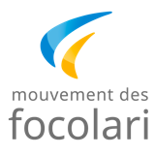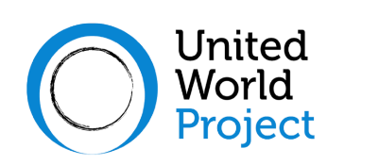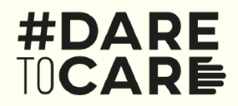

**Environnement Accessible**

**Société Inclusive**

*[www.aeis.cloud](https://www.aeis.cloud/)*

*Quatre webinaires pour approfondir la culture de l'accessibilité, pour échanger des expériences sur la façon de construire une société libérée des barrières architecturales, technologiques, culturelles et sociales qui excluent tant de personnes.*

**De l'expérience de la limite, de nouvelles perspectives** *(samedi 11 septembre 2021)*

**Accessibilité et environnement** *(samedi 9 octobre 2021)*

**Accessibilité à l'information et à la communication** *(samedi 13 novembre 2021)*

**Accessibilité et inclusion** *(samedi 11 décembre 2021)*

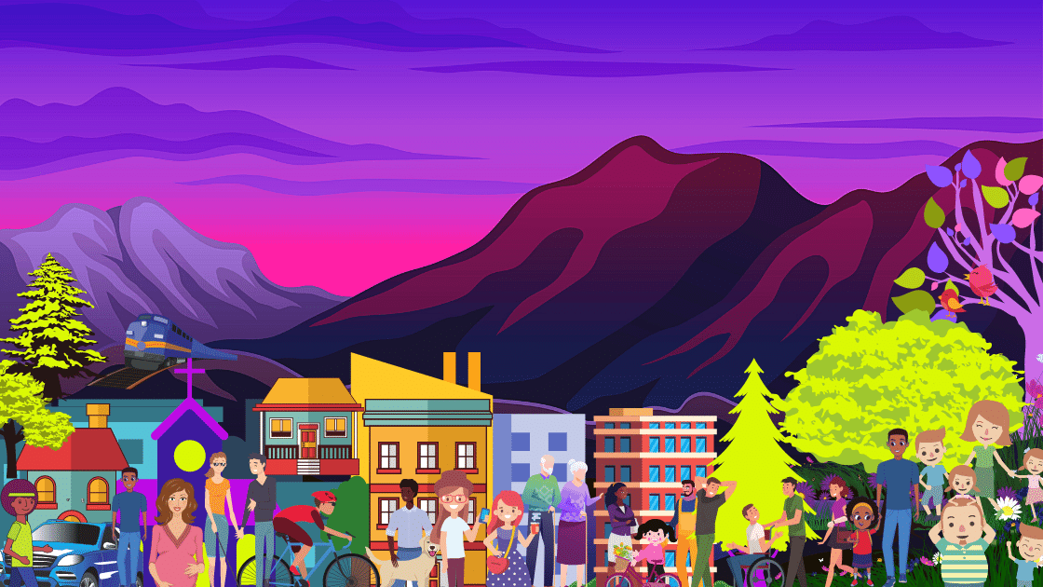

**h. 16 (heure de Paris)**

|  |  |
| --- | --- |
| Logo du Pathway "Dare To Care" du Projet Monde Uni | Logo YouTube, pour indiquer  qu'on pourra suivre aussi le webinaire en streaming sur YouTube |

*Instructions pour participer sur Zoom ou pour regarder le streaming sur YouTube :*

*voir le site web du projet quelque temps avant chaque webinaire*